UBND XÃ DIÊN THỌ
TRƯỜNG TH&THCS DIÊN TÂN

BẢN TIN
HOẠT ĐỘNG NGOẠI KHÓA
CHỦ ĐỀ: “GIÁO DỤC GIỚI TÍNH VÀ CHĂM SÓC SỨC KHOẺ SINH SẢN TUỔI VỊ THÀNH NIÊN”
TỔ KHOA HỌC TỰ NHIÊN - NĂM HỌC 2025-2026

Căn cứ vào Kế hoạch số 249/KH-TH&THCSDT ngày 30 tháng 08 năm 2025 của Trường TH&THCS Diên Tân về Kế hoạch giáo dục nhà trường năm học 2025-2026, ngày 16/03/2026, tại sân khấu Trường Tiểu học và Trung học cơ sở Diên Tân, Tổ Khoa học Tự nhiên đã tổ chức sinh hoạt ngoại khóa với chủ đề: “Giáo dục giới tính và chăm sóc sức khoẻ sinh sản tuổi vị thành niên”. Chương trình diễn ra trong không khí vui tươi, phấn khởi với sự tham gia của 4 đội thi: Đội 1 (lớp 8/1), Đội 2 (lớp 8/2), Đội 3 (lớp 9/1), Đội 4 (lớp 9/2). mỗi đội thi gồm 03 thành viên.
* Phần thi thứ nhất: Ai nhanh - Ai đúng.
- Các đội trả lời 12 câu hỏi ngắn liên quan đến chủ đề về giới tính và sức khoẻ sinh sản tuổi vị thành niên.

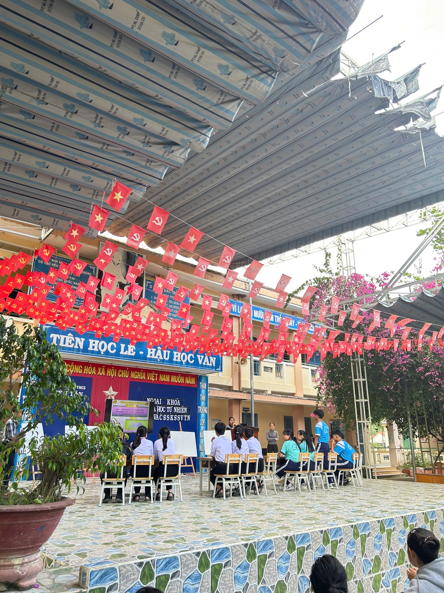

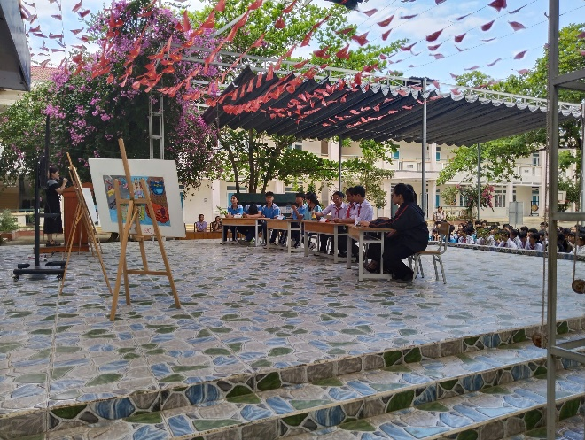
* Phần thi thứ 2: Ghép đúng- hiểu đúng.
- Từ các từ, cụm từ gợi ý, các đội ghép các từ hoặc cụm từ liên quan đến chủ đề ngoại khoá.
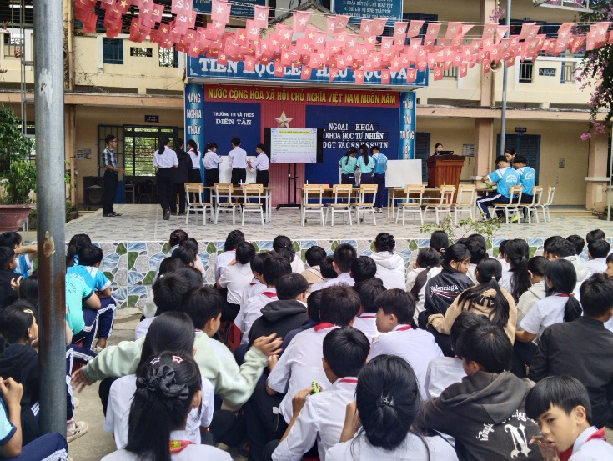
*Tiếp theo là phần thi dành cho khán giả: Khán giả trả lời các câu hỏi liên quan đến nội dung buổi ngoại khóa. Trả lời đúng được 1 phần quà từ ban tổ chức. ( 07 phần quà).
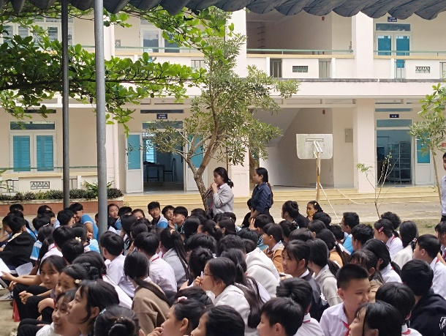 | 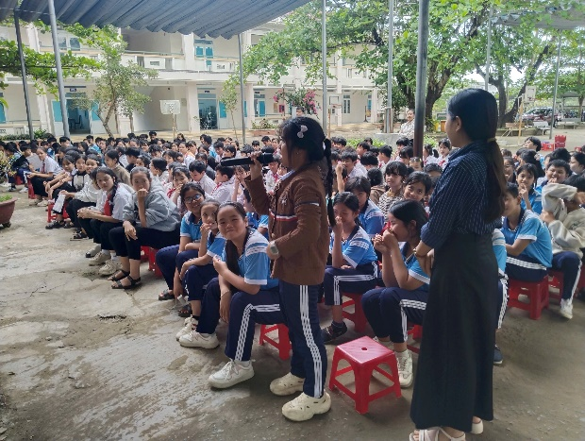
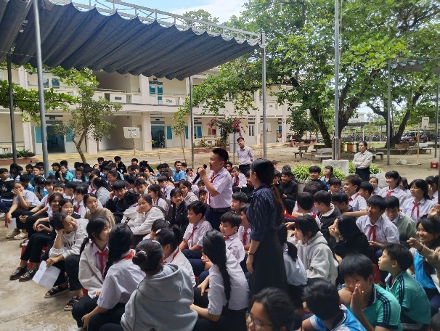 | 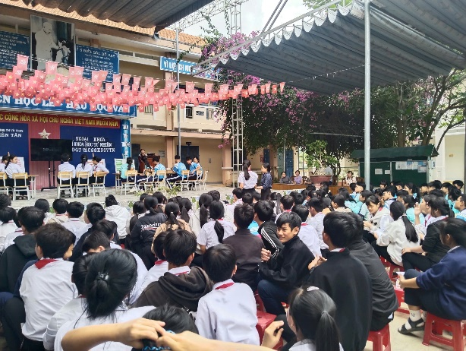

* Phần thi thứ 3: Giải quyết tình huống.
- Các đội giải quyết các tình huống đưa ra từ Ban tổ chức. Mỗi đội sẽ bốc thăm tình huống đưa ra từ ban tổ chức, sau đó có 30 giây để hội ý. Thời gian để trình bày phương án xử lý tình huống tối đa của phần thi này là 1phút/ đội. Trả lời đúng được 20 điểm. Nếu tình huống xử lý đúng nhưng còn thiếu, thang điểm sẽ giảm dần. Các đội khác được quyền bổ sung, điểm bổ sung không quá 5 điểm. Nếu quá thời gian 1 phút mà đội không đưa ra được đáp án, thì quyền trả lời sẽ thuộc về đội giành quyền trả lời nhanh nhất.
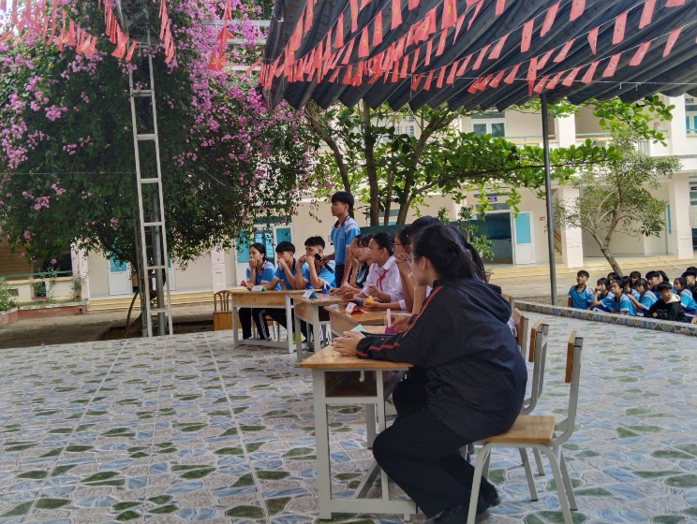

Kết thúc buổi ngoại khóa: là phần trao giải thưởng cho các đội thi sau khi trải qua 3 phần thi đầy căng thẳng:
Giải nhất: Đội 2.
Giải nhì: Đội 3.
Giải ba: Đội 4.
Giải khuyến khích: Đội 1.
